Trường:……………………………..  Tổ: TOÁN  Ngày soạn: …../…../2021  Tiết: | Họ và tên giáo viên: ……………………………  Ngày dạy đầu tiên:……………………………..

BÀI 1: KHÁI NIỆM VỀ KHỐI ĐA DIỆN
Môn học/Hoạt động giáo dục: Toán - HH: 12
Thời gian thực hiện: ..... tiết

I. MỤC TIÊU
1. Kiến thức
- Biết khái niệm khối lăng trụ, khối chóp, khối chóp cụt, khối đa diện.
- Biết được các khái niệm hình đa diện, khối đa diện, khối đa diện lồi, khối đa diện đều, hai khối đa diện bằng nhau.
- Biết cách phân chia và lắp ghép khối đa diện.
- Nhận biết được các khối đa diện.
- Phân chia được một khối đa diện thành các khối đa diện đơn giản hơn.
2. Năng lực
- Năng lực tự học:Học sinh xác định đúng đắn động cơ thái độ học tập; tự đánh giá và điềuchỉnh được kế hoạch học tập; tự nhận ra được sai sót và cách khắc phục sai sót.
- Năng lực giải quyết vấn đề: Biết tiếp nhận câu hỏi, bài tập có vấn đề hoặc đặt ra câu hỏi. Phân tích được các tình huống trong học tập.
- Năng lực tự quản lý: Làm chủ cảm xúc của bản thân trong quá trình học tập vào trong cuộc sống; trưởng nhóm biết quản lý nhóm mình, phân công nhiệm vụ cụ thể cho từng thành viên nhóm, các thành viên tự ý thức được nhiệm vụ của mình và hoàn thành được nhiệm vụ được giao.
- Năng lực giao tiếp: Tiếp thu kiến thức trao đổi học hỏi bạn bè thông qua hoạt động nhóm; có thái độ tôn trọng, lắng nghe, có phản ứng tích cực trong giao tiếp.
- Năng lực hợp tác: Xác định nhiệm vụ của nhóm, trách nhiệm của bản thân đưa ra ý kiến đóng góp hoàn thành nhiệm vụ của chủ đề.
- Năng lực sử dụng ngôn ngữ: Học sinh nói và viết chính xác bằng ngôn ngữ Toán học.
3. Phẩm chất:
- Rèn luyện tính cẩn thận, chính xác. Tư duy các vấn đề toán học một cách lôgic và hệ thống.
- Chủ động phát hiện, chiếm lĩnh tri thức mới, biết quy lạ về quen, có tinh thần trách nhiệm hợp tác xây dựng cao.
- Chăm chỉ tích cực xây dựng bài, chủ động chiếm lĩnh kiến thức theo sự hướng dẫn của GV.
- Năng động, trung thựcsáng tạo trong quá trình tiếp cận tri thức mới ,biết quy lạ về quen, có tinh thần hợp tác xây dựng cao.
- Hình thành tư duy logic, lập luận chặt chẽ, và linh hoạt trong quá trình suy nghĩ.
II. THIẾT BỊ DẠY HỌC VÀ HỌC LIỆU
- Kiến thức về hình học không gian 11.
- Máy chiếu
- Bảng phụ
- Phiếu học tập
III. TIẾN TRÌNH DẠY HỌC :
1.HOẠT ĐỘNG 1: MỞ ĐẦU
a) Mục tiêu: Nhận dạng các khối đa diện đã học ở lớp 11đã biết để giới thiệu bài mới
b) Nội dung: GV hướng dẫn, tổ chức học sinh ôn tập, tìm tòi các kiến thức liên quan bài học đã biết
H1- Kể tên một số hình không gian đã học trong chương trình lớp 11, vẽ hình minh họa.
H2- Nêu định nghĩa hình chóp, hình chóp cụt, cách gọi tên hình chóp.
H3- Định nghĩa hình lăng trụ, cách gọi tên hình lăng trụ, khi nào hình lăng trụ được gọi là hình hộp.
c) Sản phẩm:
Câu trả lời của HS
TL1- Các loại hình không gian đã học ở lớp 11 là Hình chóp, Hình tứ diện, Hình lăng trụ, Hình chóp cụt, Hình hộp
Hình minh họa
TL2- Hình chóp: Cho đa giác và một điểm nằm ngoài mặt phẳng chứa đa giác đó. Nối S với các đỉnh để được n tam giác:
Hình gồm n tam giác đó và đa giác gọi là hình chóp và được ký hiệu là
Hình chóp được gọi tên theo đa giác đáy: hình chóp có đáy là tam giác được gọi là hình chóp tam giác, có đáy là tứ giác được gọi là hình chóp tứ giác …
Hình chóp cụt: là phần hình chóp nằm giữa đáy và thiết diện cắt bởi mặt phẳng song song với đáy hình chóp
Hình chóp cụt được gọi tên theo đáy đa giác tạo thành: hình chóp cụt có đáy là tam giác được gọi là hình chóp cụt tam giác, có đáy là tứ giác được gọi là hình chóp cụt tứ giác …
TL3- Hình lăng trụ: Cho hai mặt phẳng (P) và (Q) song song, trên (P) cho đa giác , qua các đỉnh của đa giác ta vẽ các đường thẳng song song với nhau lần lượt cắt mặt phẳng (Q) tại các điểm
Hình hợp bởi hai đa giác , và các hình bình hành gọi là hình lăng trụ
Ký hiệu là:
Hình lăng trụ được gọi theo tên đáy hình thành hình lăng trụ ấy: hình lăng trụ có đáy là tam giác gọi là hình lăng trụ tam giác, đáy là tứ giác gọi là hình lăng trụ tứ giác …
Đặc biệt lăng trụ có đáy là hình bình hành thì gọi là hình hộp
Lăng trụ có cạnh bên vuông góc với mặt đáy gọi là lăng trụ đứng

d) Tổ chức thực hiện:
*) Chuyển giao nhiệm vụ : GV nêu câu hỏi, chia lớp thành 3 nhóm giao nhiệm vụ cho 3 nhóm, mỗi nhóm thực hiện 1 câu hỏi
*) Thực hiện: HS chia nhóm thực hiện
*) Báo cáo, thảo luận:
- GV gọi lần lượt đại diện của 3 nhóm hs, lên bảng trình bày câu trả lời của mình
- Các học sinh khác nhận xét, bổ sung để hoàn thiện câu trả lời.
*) Đánh giá, nhận xét, tổng hợp:
- GV đánh giá thái độ làm việc, phương án trả lời của học sinh, ghi nhận và tổng hợp kết quả.
- Dẫn dắt vào bài mới.
=> Đặt vấn đề vào bài mới: Các hình chúng ta mới kể tên ở trên được xếp chung cùng 1 loại gọi là hình đa diện, vậy hình đa diện là gì, chúng có những tính chất ra sao chúng ta cùng đi vào bài học ngày hôm nay: BÀI 1: KHÁI NIỆM KHỐI ĐA DIỆN

2. HOẠT ĐỘNG 2: HÌNH THÀNH KIẾN THỨC MỚI
I. KHỐI LĂNG TRỤ VÀ KHỐI CHÓP
a) Mục tiêu: Hình thành khái niệm khối lăng trụ, khối chóp, tên gọi và các yếu tố liên quan.
b) Nội dung: GV nêu khái niệm khối lăng trụ và khối chóp và minh họa trên máy chiếu.
HS theo dõi sgk trang 4 và trả lời câu hỏi sau:
H1: Quan sát hình vẽ 1.1 SGK trả lời câu hỏi các mặt ngoài khối rubic tạo thành hình gì?
H2: Nêu khái niệm của khối lăng trụ, khối chóp?
H3: Nêu cách gọi tên hình chóp? Kể tên các mặt của hình chóp ?
c) Sản phẩm:
- Khối rubic có hình dáng là một khối lập phương.
- Khối lăng trụ là phần không gian giới hạn bởi một hình lăng trụ kể cả hình lăng trụ ấy.
- Khối chóp là phần không gian giới hạn bởi một hình chóp kể cả hình chóp ấy.
- Cách gọi tên hình chóp: Hình chóp + tên đa giác đáy. Các mặt của hình chóp là các tam giác: và tứ giác .
d) Tổ chức thực hiện
Chuyển giao | - GV trình chiếu hình vẽ 1.1 SGK, giao nhiệm vụ cho cả lớp đọc sách tìm hiểu kiến thức mới.  - HS trả lời các câu hỏi của giáo viên.
Thực hiện | - GV theo dõi, gọi HS trả lời, tổ chức cho các HS còn lại nhận xét  - HS độc lập nghiên cứu SGK và trả lời các câu hỏi của GV; nhận xét câu trả lời của HS khác.
Báo cáo thảo luận | - HS nêu khái niệm khối lăng trụ và khối chóp và những đặc điểm của chúng.  - GV gọi 1 HS nêu khái niệm khối lăng trụ và khối chóp và gọi 1 HS khác nhận xét/bổ sung.  - HS khác theo dõi, nhận xét, hoàn thiện sản phẩm.
Đánh giá, nhận xét, tổng hợp | - GV nhận xét câu trả lời của các học sinh.  - Chốt kiến thức về khối lăng trụ và khối chóp.
II. Khái niệm về hình đa diện và khối đa diện.
a) Mục tiêu: Hình thành khái niệm hình đa diện và khối đa diện
b) Nội dung: Thể hiện hình minh họa.
Hình 3 | Hình 4 | Hình 5 | Hình 6
H1: Từ kết quả của câu hỏi phần HĐKĐ nêu khái niệm hình đa diện?
H2: Từ khái niệm khối chóp, khối lăng trụ nêu khái niệm khối đa diện?
H3: Nêu khái niệm về điểm trong, điểm ngoài, miền trong, miền ngoài của khối đa diện?
H4: Quan sát hình vẽ và chỉ ra hình nào là khối đa diện, hình nào không phải là khối đa diện, giải thích?
c) Sản phẩm:
- Hình đa diện là hình được tạo bởi một số hữu hạn các đa giác. Các đa giác ấy có tính chất:
+ Hai đa giác phân biệt chỉ có thể hoặc không có điểm chung, hoặc chỉ có một đỉnh chung, hoặc chỉ có một cạnh chung
+ Mỗi cạnh của đa giác nào cũng là cạnh chung của đúng hai đa giác
- Khối đa diện là phần không gian giới hạn bởi một hình đa diện kể cả hình đa diện đó.
d) Tổ chức thực hiện
Chuyển giao | - GV trình chiếu hình vẽ 1.4 SGK, giao nhiệm vụ cho cả lớp đọc sách tìm hiểu kiến thức mới.  - HS thảo luận theo nhóm 2 bạn cùng bàn, trả lời các câu hỏi của GV.
Thực hiện | - GV theo dõi, gọi HS trả lời, tổ chức cho HS ở nhóm khác nhận xét  - HS nghiên cứu SGK, thảo luận theo nhóm 2 bạn cùng bàn, trả lời các câu hỏi của GV, nhận xét câu trả lời của HS nhóm khác.
Báo cáo thảo luận | TL1: Hình đa diện là hình được tạo bởi một số hữu hạn các đa giác thỏa mãn đồng thời hai tính chất sau:  + Hai đa giác phân biệt chỉ có thể hoặc không có điểm chung, hoặc chỉ có một đỉnh chung, hoặc chỉ có một cạnh chung  + Mỗi cạnh của đa giác nào cũng là cạnh chung của đúng hai đa giác.  TL2: Khối đa diện là phần không gian giới hạn bởi một hình đa diện kể cả hình đa diện đó.  TL3: Những điểm không thuộc khối đa diện gọi là điểm ngoài của khối đa diện. Những điểm thuộc khối đa diện nhưng không thuộc hình đa diện giới hạn khối đa diện ấy gọi là điểm trong của khối đa diện. Tập hợp các điểm trong được gọi là miền trong, tập hợp các điểm ngoài được gọi là miền ngoài khối đa diện  TL4: Hình 4, 5 không là khối đa diện.
Đánh giá, nhận xét, tổng hợp | - GV nhận xét tinh thần và độ chính xác trong câu trả lời của các nhóm được mời trả lời.  - Chốt kiến thức về hình đa diện và khối đa diện.
III. HAI ĐA DIỆN BẰNG NHAU
1. HĐ1. Phép dời hình trong không gian
a) Mục tiêu:
Giúp học sinh nắm được các phép dời hình trong không gian.
b) Nội dung: GV hướng dẫn cho học sinh tự học
H1. Nêu khái niệm phép dời hình trong không gian
H2. Kể tên các phép dời hình trong không gian và nêu khái niệm các phép dời hình này?
c) Sản phẩm:
- Trong không gian, quy tắc đặt tương ứng mỗi điểm với điểm xác định duy nhất được gọi là phép biến hình trong không gian, phép biến hình trong không gian được gọi là phép dời hình nếu nó bảo toàn khoảng cách giữa hai điểm tùy ý.
- Trong không gian các phép biến hình sau là phép dời hình: phép tịnh tiến, phép đối xứng tâm, phép đối xứng trục, phép đối xứng qua mặt phẳng.
d) Tổ chức thực hiện
Chuyển giao | - GV nêu nội dung các câu hỏi.  - HS thảo luận theo nhóm 2 bạn cùng bàn.
Thực hiện | - GV theo dõi, quan sát phần trả lời của các nhóm.  - HS thảo luận và ghi kết quả ra giấy A4
Báo cáo thảo luận | - HS phát biểu các định nghĩa về phép dời hình trong không gian.  - HS chứng minh các nhận xét.  - Các nhóm khác nhận xét phần trả lời.
Đánh giá, nhận xét, tổng hợp | - GV nhận xét câu trả lời của các học sinh.  - Chốt kiến thức về phép dời hình trong không gian.  Nhận xét:  + Thực hiện liên tiếp các phép dời hình sẽ được một phép dời hình.  + Phép dời hình biến đa diện (H) thành đa diện (H’), biến đỉnh, cạnh, mặt của (H) thành đỉnh, cạnh, mặt tương ứng của (H’).
2. HĐ2. Hai hình bằng nhau
a) Mục tiêu:
Hình thành khái niệm hai hình bằng nhau, giúp học sinh biết cách chứng minh hai hình bằng nhau.
b) Nội dung: GV hướng dẫn cho học sinh tự học
H1: Nêu khái niệm hai hình bằng nhau?
H2: Cho hình hộp . Chứng minh hai hình và bằng nhau.
c) Sản phẩm:
- Hai hình được gọi là bằng nhau nếu có một phép dời hình biến hình này thành hình kia
d) Tổ chức thực hiện
Chuyển giao | - GV nêu nội dung các câu hỏi.  - HS thảo luận theo nhóm 2 bạn cùng bàn.
Thực hiện | - GV theo dõi, quan sát phần trả lời của các nhóm.  - HS thảo luận và ghi kết quả ra giấy A4
Báo cáo thảo luận | TL1: Hai hình được gọi là bằng nhau nếu có một phép dời hình biến hình này thành hình kia.  TL2: Gọi O là tâm hình hộp. Phép đối xứng tâm O biến hình thành hình nên hai hình đó bằng nhau.
Đánh giá, nhận xét, tổng hợp | - GV nhận xét câu trả lời của các học sinh.  - Chốt kiến thức về phép dời hình.
IV. PHÂN CHIA VÀ LẮP GHÉP CÁC KHỐI ĐA DIỆN
a) Mục tiêu: Giúp học sinh nắm nguyên tắc phân chia và lắp ghép các khối đa diện
b) Nội dung: Giáo viên tổ chức cho học sinh quan sát hình vẽ và thảo luận nhóm 2 bạn cùng bàn trả lời các câu hỏi
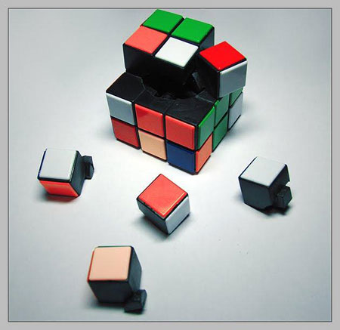 | 
H1: Từ câu hỏi HĐKĐ chia khối lập phương, và quan sát hình ảnh bóc tách khối rubic cho biết mỗi khối tứ diện khi được xẻ ra từ khối lập phương các khối con bị tách có điểm chung không?
H2: Muốn phân chia một khối đa diện thành nhiều khối thì mỗi khối con phải thỏa mãn điều kiện gì?
c) Sản phẩm:
- Nếu khối đa diện (H) là hợp của hai khối (H1), (H2) sao cho (H1) và (H2) không có điểm chung thì khối đa diện (H) được phân chia thành hai khối (H1), (H2).
- Một khối đa diện bất kì luôn có thể phân chia thành các khối tứ diện.
d) Tổ chức thực hiện
Chuyển giao | - GV nêu các câu hỏi gợi ý.  - HS thảo luận cách phân chia lắp ghép các khối đa diện.
Thực hiện | - GV theo dõi, quan sát phần trả lời của các nhóm.  - HS thảo luận và ghi kết quả ra giấy A4
Báo cáo thảo luận | TL1: Các khối con bị tách không có điểm chung.  TL2: Muốn phân chia một khối đa diện thành nhiều khối thì mỗi khối con không có điểm chung với khối con khác.
Đánh giá, nhận xét, tổng hợp | - GV nhận xét câu trả lời của các học sinh.  - Chốt kiến thức về phân chia lắp ghép các khối đa diện.

3. HOẠT ĐỘNG 3: LUYỆN TẬP
a) Mục tiêu: Học sinh biết áp dụng các kiến thức về khái niệm khối đa diện để làm các bài tập cơ bản trong SGK.
b) Nội dung:
Bài 1. Chứng minh rằng một đa diện có các mặt là những tam giác thì tổng số các mặt của nó phải là một số chẵn. Cho ví dụ.
Bài 2. Chứng minh rằng một đa diện mà mỗi đỉnh của nó đều là đỉnh chung của một số lẻ mặt thì tổng số các đỉnh của nó phải là một số chẵn. Cho ví dụ.
Bài 3. Chia một khối lập phương thành năm khối tứ diện.
Bài 4. Chia một khối lập phương thành sáu khối tứ diện bằng nhau.
c) Sản phẩm: Học sinh thể hiện trên bảng nhóm kết quả bài làm của nhóm mình.
Bài 1. Chứng minh rằng một đa diện có các mặt là những tam giác thì tổng số các mặt của nó phải là một số chẵn. Cho ví dụ.
Giải.
Giả sử đa diện có mặt. Vì mỗi mặt của có 3 cạnh, nên mặt có cạnh. Nhưng mỗi cạnh của là cạnh chung của đúng hai mặt nên số cạnh của bằng . Do số cạnh là số nguyên dương nên phải là số chẵn.
Ví dụ : Số cạnh của tứ diện bằng sáu và số mặt của tứ diện là 4.
Bài 2. Chứng minh rằng một đa diện mà mỗi đỉnh của nó đều là đỉnh chung của một số lẻ mặt thì tổng số các đỉnh của nó phải là một số chẵn. Cho ví dụ.
Giải.
Giả sử đa diện có các đỉnh là gọi lần lượt là số các mặt của nhận chúng là đỉnh chung. Như vậy mỗi đỉnh có cạnh đi qua. Do mỗi cạnh của là cạnh chung của đúng hai mặt nên tổng số các cạnh của bằng .
Vì c là số nguyên mà là những số lẻ nên phải là số chẵn.
Ví dụ : Số đỉnh của hình chóp ngũ giác bằng sáu.
Bài 3. Chia một khối lập phương thành năm khối tứ diện.
Giải.

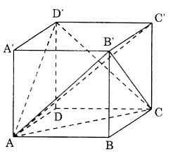
Chia khối lập phương thành năm khối tứ diện như sau: .
Bài 4. Chia một khối lập phương thành sáu khối tứ diện bằng nhau.
Giải.
Chia lăng trụ ABD.A'B'D' thành ba tứ diện. Phép đối xứng qua biến thành , Phép đối xứng qua biến thành nên ba tứ diện , bằng nhau.
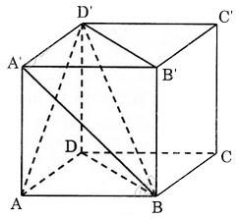
Làm tương tự đối với lăng trụ ta sẽ chia được hình lập phương thành sáu tứ diện bằng nhau.

d) Tổ chức thực hiện:
Chuyển giao | GV: Chia lớp thành 4 nhóm.  Học sinh làm việc theo nhóm giải quyết bài tập 1 trước, sau đó giải quyết bài tập 2, tiếp theo đó là bài tập 3,4  HS: Nhận nhiệm vụ.
Thực hiện | GV: Điều hành, qua sát, hỗ trợ.  HS: 4 nhóm tự phân công nhóm trưởng, các nhóm học sinh suy nghĩ và làm bài vào bảng phụ.
Báo cáo thảo luận | Đại diện nhóm trình bày kết quả thảo luận.  Các nhóm khác theo dõi, nhận xét, đưa ra ý kiến phản biện để làm rõ hơn các vấn đề.
Đánh giá, nhận xét, tổng hợp | GV nhận xét thái độ làm việc, phương án trả lời của các nhóm học sinh, ghi nhận và tuyên dương nhóm có câu trả lời tốt nhất. Động viên các nhóm còn lại tích cực, cố gắng hơn trong các hoạt động học tiếp theo. Giáo viên chuẩn hóa lời giải bài toán  Hướng dẫn HS chuẩn bị cho nhiệm vụ tiếp theo.
4. HOẠT ĐỘNG 4: VẬN DỤNG
a) Mục tiêu:
Hiểu được vai trò, ý nghĩa của các khối đa diện trong cuộc sống, ứng dụng của việc phân chia và lắp ghép các khối đa diện trong sản xuất (linh kiện máy móc, nghề mộc).
b) Nội dung
Vận dụng 1: Các khối lập phương đen và trắng xếp chồng lên nhau xen kẽ màu tạo thành 1 khối RUBIK 7 x 5 x 7 (như hình vẽ).
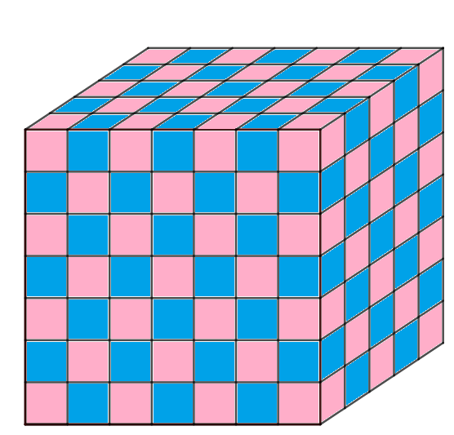

Gọi x là số khối lập phương nhỏ màu đen, y là số khối lập phương nhỏ màu trắng. Tính giá trị .
Vận dụng 2: Một bạn học sinh dán 42 hình lập phương cạnh 1cm lại với nhau, tạo thành một khối hộp có mặt hình chữ nhật. Nếu chu vi đáy là 18cm thì chiều cao của khối hộp là bao nhiêu?
Vận dụng 3: Hình lập phương có tất cả bao nhiêu mặt phẳng đối xứng?
c) Sản phẩm: Học sinh thấy được mối liên hệ toán học với thực tế.
Hướng dẫn làm bài
+ Vận dụng 1:
Có 7 lớp hình vuông xếp chồng lên nhau. Mỗi lớp có 7x5 = 35 khối nhỏ. Ta thấy hai lớp dưới đáy có số lượng khối đen và trắng bằng nhau. Tương tự 6 lớp bên trên cũng vậy.
Ta xét lớp trên cùng có 4+3+4+3+4=18 khối màu đen và có 3+4+3+4+3 = 17 khối màu trắng nên
+ Vận dụng 2: Gọi 3 cạnh của khối hộp lần lượt là . Ta có ( là chiều cao)
Ta có vì là số nguyên nên
Ta có là ước của 42 mà nên có 1 số lẻ, 1 số chẵn chẵn
+ Nếu thì là nghiệm của phương trình
Loại vì không phải nghiệm nguyên.
Vậy
+ Vận dụng 3: Hình lập phương có 9 mặt phẳng đối xứng ( như hình vẽ)
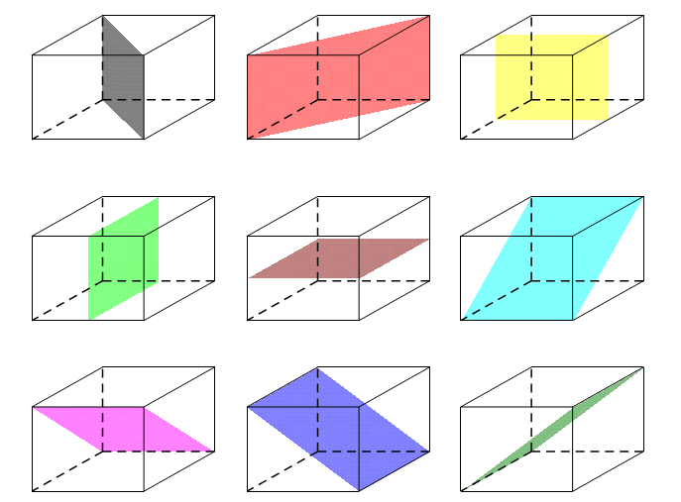

d) Tổ chức thực hiện
Chuyển giao | GV: Gọi học sinh lên bảng trình bày theo tinh thần xung phong.  HS: Nhận nhiệm vụ.
Thực hiện | HS thực hiện nghiên cứu và làm bài.
Báo cáo thảo luận | HS trình bày.  Học sinh khác theo dõi, nhận xét, đưa ra ý kiến phản biện để làm rõ hơn các vấn đề.
Đánh giá, nhận xét, tổng hợp | GV nhận xét thái độ làm việc, phương án trả lời của các học sinh, ghi nhận và tuyên dương học sinh có câu trả lời tốtt.  - Chốt kiến thức tổng thể trong bài học.

